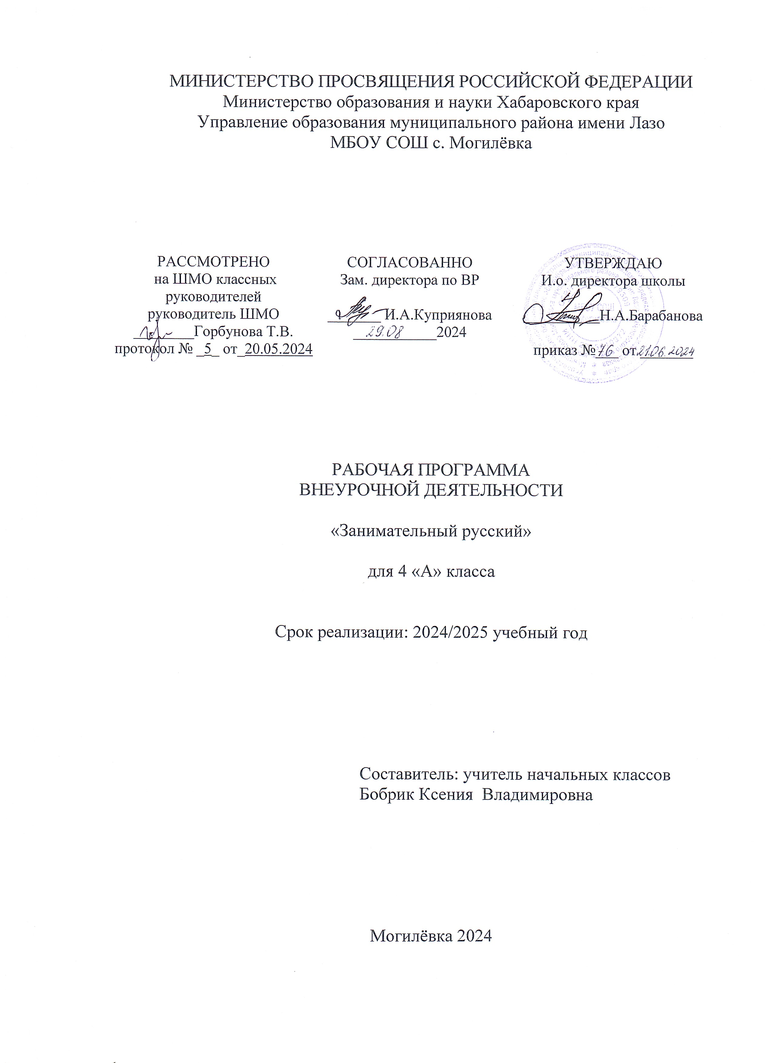

ПОЯСНИТЕЛЬНАЯ ЗАПИСКА
Рабочая программа составлена в соответствии с требованиями федерального государственного образовательного стандарта начального общего образования (2009 г.), на основе программы развития познавательных способностей учащихся младших классов Мищенковой Л.В. «Занимательный русский ».
Занятия по программе «Занимательный русский» позволяют показать учащимся разнообразие и увлекательность мира слов, мира русской грамоты. Это имеет большое значение для формирования познавательных интересов как основы учебной деятельности. В процессе занятий школьники могут увидеть “волшебство знакомых слов”; понять, что обычные слова достойны изучения и внимания. Воспитание интереса к русскому языку может пробудить у учащихся стремление расширять свои знания по предмету, совершенствовать свою речь. Знание русского языка создает условия для успешного усвоения всех учебных предметов. Поэтому особое внимание на занятиях уделяется заданиям, направленным на развитие устной и письменной речи учащихся, на воспитание чувства языка, этических норм речевого поведения.
Данная программа имеет своей целью расширить, углубить и закрепить знания младших школьников по русскому языку, лингвистический кругозор учащихся через систему развивающих занятий.
Задачи курса:
- развитие лингвистических компетенций учащихся;
- формирование любви и уважения к русскому языку;
- развитие познавательных способностей младших школьников, культуры мышления;
- развитие творческих способностей младших школьников;
- расширение кругозора учащихся, обогащение словарного запаса.
Программа реализуется в течение четырёх лет обучения в начальной школе (с 1 по 4 класс). Внеурочная деятельность позволяет наиболее успешно применять индивидуальный подход к каждому школьнику с учётом его способностей, более полно удовлетворять познавательные и жизненные интересы учащихся.

ОБЩАЯ ХАРАКТЕРИСТИКА КУРСА «ЗАНИМАТЕЛЬНЫЙ РУССКИЙ»
Курс «Занимательный русский» представляет собой комплекс специально разработанных развивающих занятий, нацеленных на закрепление, расширение и углубление знаний, полученных учащимися на уроках русского языка, привитие любви к родному языку и стремление к его изучению, а также создание условий для развития познавательных способностей школьников, а также их психических качеств: памяти, внимания, мышления, воображения, речи, пространственного восприятия, сенсомоторной координации, коммуникабельности.
Ведущим принципом, лежащим в основе курса, является занимательность. Каждое занятие строится на заданиях с игровыми элементами, играх, загадках, шифровках, кроссвордах, ребусах, грамматических сказках и стихах, что способствует поддержанию живого интереса к изучению русского языка, легкому усвоению и запоминанию материала.
Система представленных на занятиях задач и упражнений позволяет решать все три аспекта дидактической цели: познавательный, развивающий и воспитывающий.
Познавательный аспект:
- формирование и развитие различных видов памяти, внимания, воображения;
- формирование и развитие общеучебных умений и навыков;
- формирование общей способности искать и находить новые решения, необычные способы достижения требуемого результата, новые подходы к рассмотрению предлагаемой ситуации.
Развитие памяти. Диагностика памяти. Развитие зрительной, слуховой, образной, смысловой памяти. Тренировочные упражнения по развитию точности и быстроты запоминания, увеличению объёма памяти, качества воспроизведения материала.
Развитие внимания. Диагностика произвольного внимания. Тренировочные упражнения на развитие способности переключать, распределять внимание, увеличение объёма устойчивости, концентрации внимания.
Развивающий аспект:
- развитие речи;
- развитие мышления в ходе усвоения таких приёмов мыслительной деятельности, как умение анализировать, сравнивать, синтезировать, обобщать, выделять главное, доказывать и опровергать;
- развитие пространственного восприятия и сенсомоторной координации;
- развитие двигательной сферы.
Развитие мышления. Формирование умения находить и выделять признаки разных предметов, явлений, узнавать предмет по его признакам, давать описание предметов, явлений в соответствии с их признаками. Формирование умения выделять главное и существенное, умение сравнивать предметы, выделять черты сходства и различия, выявлять закономерности. Формирование основных мыслительных операций: анализа, синтеза, сравнения, классификации, обобщения, умения выделять главное и существенное на основе развивающих заданий и упражнений, путем решения логических задач и проведения дидактических игр.
Развитие восприятия. Развитие слуховых, осязательных ощущений. Формирование и развитие пространственных представлений. Развитие умение ориентироваться в пространстве листа. Развитие фонематического слуха. Развитие восприятия времени, речи, формы, цвета, движения. Формирование навыков правильного и точного восприятия предметов и явлений. Тренировочные упражнения и дидактические игры по развитию восприятия и наблюдательности.
Развитие речи. Развитие устойчивой речи, умение описывать то, что было обнаружено с помощью органов чувств. Обогащение и активизация словаря учащихся. Развитие умения составлять загадки, небольшие рассказы- описания, сочинять сказки. Формирование умения давать несложные определения понятиям.
Воспитывающий аспект:
- воспитание системы нравственных межличностных отношений.
Занятия по данной программе имеют четко разработанную структуру и состоят из 3-х частей:
1 часть – вводная. Цель этой части занятий настроить группу детей на совместную работу, установить эмоциональный контакт между всеми участниками. Эта часть занятия включает в себя приветствие, игры, направленные на создание эмоционального настроя.
2 часть – рабочая. На эту часть приходится основная смысловая нагрузка всего занятия. Дети выполняют различные занимательные упражнения, принимают участие в дидактических играх, которые способствуют развитию речи, различных видов мышления, памяти, внимания, мелкой моторики руки. Дети учатся работать в группах, парах, учитывать настроение и желание других. Эта часть занятия включает в себя помимо работы над основной темой, «Занимательный привал» (переключение с основного вида деятельности, подчиненного теме занятия, на другой - отвлеченный, а также проведение физминутки и «Мишуткину академию» (рубрику, представляющую собой три вопроса текстового характера, готовящих школьников к участию в конкурсе «Русский медвежонок»).
3 часть – завершающая. Цель этой части занятий – создание у детей чувства принадлежности к группе и закрепление положительных эмоций от работы на занятии. Это подвижные игры, ритуалы прощания, рефлексия.
Возраст детей, участвующих в реализации программы
Курс «Занимательный русский» представляет систему интеллектуально-развивающих занятий для детей в возрасте от 7 до 11 лет.
Состав группы постоянный, набор свободный, до 25 человек.
Режим занятий
Занятия проводятся 1 раз в неделю. Продолжительность занятий – 45 минут.

Формы организации учебного процесса

Программа предусматривает проведение внеклассных занятий, работу учащихся в группах, парах, индивидуальную работу. Творческая деятельность включает проведение игр, викторин, использование метода проектов, поиск необходимой информации в энциклопедиях, справочниках, книгах.

Методы проведения занятий: беседа, игра, самостоятельная работа, творческая работа.

Во время занятий осуществляется межпредметная связь с уроками русского языка, литературного чтения и окружающего мира.

ОПИСАНИЕ МЕСТА КУРСА «ЗАНИМАТЕЛЬНЫЙ РУССКИЙ»
Общий объём учебного времени составляет 119 часов:
в 1 классе 29 недель по 1 часу в неделю (29 часов),
во 2 классе 30 недель по 1 часу в неделю (30 часов),
в 3 классе 30 недель по 1 часу в неделю (30 часов),
в 4 классе 30 недель по 1 часу в неделю (30 часов).

ОПИСАНИЕ ЦЕННОСТНЫХ ОРИЕНТИРОВ
СОДЕРЖАНИЯ КУРСА «ЗАНИМАТЕЛЬНЫЙ РУССКИЙ»
Важнейшим ценностным ориентиром курса «Занимательный русский» является личностно-ориентированная направленность. Это достигается тем, что каждая учебная задача представлена на разных уровнях сложности: часть учеников овладевает решением новой учебной задачи, работая вместе с учителем, часть учащихся это же задание выполняет самостоятельно, а школьники, наиболее успешно усваивающие материал, решают эту же учебную задачу на более сложном материале.
Ещё одним ценностным ориентиром при построении программы является направленность обучения на формирование коммуникативной компетенции учащихся — развитие устной и письменной речи, монологической и диалогической речи, а также первоначальных навыков грамотного письма.
Так же в процессе изучения курса «Занимательный русский» у учащихся формируется позитивное эмоционально-ценностное отношение к русскому языку, стремление к его грамотному использованию, понимание того, что правильная устная и письменная речь является показателем общей культуры человека. Русский язык является для учащихся основой всего процесса обучения, средством развития их мышления, воображения, интеллектуальных и творческих способностей, основным каналом социализации личности, и во многом определяют результаты обучения по другим школьным предметам.

ЛИЧНОСТНЫЕ, МЕТАПРЕДМЕТНЫЕ И ПРЕДМЕТНЫЕ РЕЗУЛЬТАТЫ
ОСВОЕНИЯ КУРСА «ЗАНИМАТЕЛЬНЫЙ РУССКИЙ»
Личностные результаты изучения курса «Занимательный русский»:
1) осознание языка как основного средства человеческого общения;
2) любовь и уважение к Отечеству, восприятие русского языка как явления национальной культуры;
3) понимание того, что правильная устная и письменная речь является показателем индивидуальной культуры человека; умение чувствовать красоту и выразительность речи, стремиться к совершенствованию собственной речи;
4) способность к самооценке на основе наблюдения за собственной речью, осознание ответственности за произнесённое и написанное слово.
Метапредметные результаты изучения курса «Занимательный русский»:
Регулятивные УУД:
- самостоятельно формулировать тему и цели занятия;
- составлять план решения учебной проблемы совместно с учителем;
- работать по плану, сверяя свои действия с целью, корректировать свою деятельность;
- в диалоге с учителем вырабатывать критерии оценки и определять степень успешности своей работы и работы других в соответствии с этими критериями.
Познавательные УУД:
- перерабатывать и преобразовывать информацию из одной формы в другую (составлять план, таблицу, схему);
- пользоваться словарями, справочниками;
- осуществлять анализ и синтез;
- устанавливать причинно-следственные связи;
- строить рассуждения;
Коммуникативные УУД:
- адекватно использовать речевые средства для решения различных коммуникативных задач; владеть монологической и диалогической формами речи.
- высказывать и обосновывать свою точку зрения;
- слушать и слышать других, пытаться принимать иную точку зрения, стремиться к более точному выражению собственного мнения и позиции, быть готовым корректировать свою точку зрения;
- понимать необходимость ориентироваться на позицию партнёра, учитывать различные мнения и координировать различные позиции в сотрудничестве с целью успешного участия в диалоге, договариваться и приходить к общему решению в совместной деятельности;
- задавать вопросы.
Предметные результаты изучения курса «Занимательный русский»:
- владеть начальными представлениями о нормах русского литературного языка (орфоэпических, лексических, грамматических) и правилах речевого этикета;
- делать умозаключение, сравнивать, устанавливать закономерности, называть последовательность действий;
- делить слова на слоги, правильно ставить ударение в словах, находить однокоренные слова, отгадывать и составлять ребусы;
- называть противоположные по смыслу слова, работать со словарём;
- подбирать фразеологизмы, использовать в речи знакомые пословицы;
- пользоваться местоимениями, числительными и наречиями в речи.

СОДЕРЖАНИЕ КУРСА
«ЗАНИМАТЕЛЬНЫЙ РУССКИЙ»
Тема 1. Фонетика.
Теория: расширение знаний о звуках русского языка, «мозговой штурм».
Практика: игра «Исправь ошибки», работа с произведениями, где допущены орфографические ошибки, творческие задания для формирования орфографической зоркости.
Тема 2. Словообразование.
Теория: расширение знаний о частях слова, их значении в словообразовании, «мозговой штурм».
Практика: игры на превращения слов, работа со схемами, шарады, логически-поисковые задания на развитие познавательного интереса к русскому языку.
Тема 3. Лексика.
Теория: беседа о богатстве лексики русского языка «добрыми словами», знакомство со словами-неологизмами и архаизмами, фразеологизмами русского языка.
Практика: игры на расширение словарного запаса школьников, работа со словарями и энциклопедиями, активное использование в речи фразеологических оборотов,логически-поисковые заданияна развитие познавательного интереса к русскому языку.
Тема 4. Морфология.
Теория: расширение знаний о частях речи, их морфологических признаках.
Практика: игры на знание частей речи, расшифровывание фраз и текстов, логически-поисковые задания на развитие познавательного интереса к русскому языку.
Тема 5. Пословицы и поговорки.
Практика: активное использование в речи пословиц и поговорок, подбор пословиц к заданной ситуации.
Тема 6. Игротека.
Практика: логически-поисковые задания, направленные на развитие познавательных способностей, отгадывание загадок, разгадывание кроссвордов, криптограмм, игры на знание и развитие интереса к родному языку, на проверку знаний по русскому языку.

ТЕМАТИЧЕСКОЕ ПЛАНИРОВАНИЕ КУРСА «ЗАНИМАТЕЛЬНЫЙ РУССКИЙ»

4 класс
Тематическое планирование | Характеристика деятельности учащихся
И снова о русском языке… | Выяснять роль русского языка в жизни общества, его красоту и богатство.
Крылатые слова и афоризмы. | Выяснять смысл понятий: «крылатые слова» и «афоризмы».
Копилка занимательных заданий. | Решать занимательные задачи.
Об именах. | Знакомиться с историей возникновения древнерусских и современных имён, разнообразием имён и их форм.
О русских фамилиях. | Знакомиться с историей возникновения русских фамилий, распространенными способами происхождения русских фамилий.
В поисках сбежавших головоломок. | Решать занимательные задания.
Мы играем в логогрифы. | Знакомиться с логогрифами – словесными загадками, разными вариантами игры в логогрифы.
Учимся распознавать речевые ошибки. | Распознавать и устранять распространенные типы речевых ошибок.
Коллекция «заморочек». | Решать занимательные задания.
Игротека. | Повторять логогрифы, речевые ошибки.
Ох уж эти фразеологизмы! | Искать в тексте фразеологизмы, определять их значения, заменять словосочетания соответствующими фразеологизмами.
Работаем над рифмами. | Определять отличительные признаки стихотворного текста, разнообразие рифм. Подбирать рифмующиеся слова, продолжать сочинения стихотворения, следуя заданной теме.
Словесные забавы. | Играть со словами. «Спунеризмы» и «буриме».
Игротека. | Повторять: рифмы парные, перекрестные, опоясывающие. Играть со словами.
Продолжаем работу над фразеологизмами. | Подбирать к ситуациям соответствующие фразеологизмы.
Русские пословицы и поговорки. | Отличать поговорки от пословицы. Объяснять скрытый смысл пословицы.
Ассорти для любителей русского языка. | Решать занимательные задания.
Игротека. | Повторять: пословицы, поговорки, фразеологизмы.
И снова о фразеологизмах. | Сравнивать фразеологизм и похожее словосочетание (важный человек, важная птица).
Однородные члены предложения. | Выделять однородные члены предложения.
Ошибочка вышла! | Решать занимательные задания.
Игротека. | Повторять: однородные члены предложения, фразеологизмы.
Про омонимы и их разновидности. | Знакомиться с «омонимами» - словами, схожими по звучанию, но различными по лексическому значению.
Еще немного фразеологизмов. | Вычленять фразеологизмы из текста. Заменять словосочетания фразеологизмами.
В стране Перевертундии. | Решать занимательные задания.
Игротека. | Повторять: омонимы и их разновидности; историю происхождения и значения фразеологизмов: «закусить удила», «попасть впросак».
Что такое «паронимы». | Различать паронимы.
Запоминаем словарные слова. | Играть со словарными словами.
31 июня. Игротека. | Решать занимательные задания. Повторять: паронимы, словарные слова.
Повторяем… | Повторять русские имена и фамилии, афоризмы и логогрифы. Повторять названия рифм, происхождение и значение фразеологизма «Как Мамай прошел». Работать над речевыми ошибками.

МАТЕРИАЛЬНО-ТЕХНИЧЕСКОЕ ОБЕСПЕЧЕНИЕ ОБРАЗОВАТЕЛЬНОГО ПРОЦЕССА
Методические материалы для учителя:
- Занимательный русский язык. 4 класс: Методическое пособие / Мищенкова Л.В. – М.: РОСТкнига, 2015.
- Волина В. В. Веселая грамматика. - М.: Знание, 1995.
- Волина В. В. Занимательноеазбуковедение. - М.: Просвещение, 1991.
- Волина В. В. Русский язык. Учимся играя. - Екатеринбург ТОО: АРГО, 1996.
- Волина В. В. Русский язык в рассказах, сказках, стихах. – М.: АСТ, 1996.
- Полякова А. В. Творческие учебные задания по русскому языку для учащихся 1-4 классов. - Самара: Сам Вен, 1997.
10) Тоцкий П. С. Орфография без правил. Начальная школа. – М.: Просвещение, 1991.
11) Сборник загадок. Сост. М. Т. Карпенко. М., 1988 г.
Пособия для учащихся:
4) Занимательный русский язык. 4 класс: Рабочие тетради / Мищенкова Л.В. – М.: РОСТкнига, 2015.
Электронно-программное обеспечение (при возможности):
1) компьютер;
2) презентационное оборудование;
3) телевизор.

